ТРОПИЧЕСКИЙ КОКТЕЙЛЬ
Комбинированная свадебная церемония

Этот волшебный день начнется с визита визажиста и стилиста. Прическа и макияж никого не оставят равнодушными. В сопровождение русского консьержа и профессионального фотографа, молодожены выезжают на свадебную прогулку по красивейшим смотровым площадкам острова, старинным улочкам города, пляжам и наиболее красивым местам острова. Фотограф запечатлеет самые трогательные, интересные и волнующие моменты этого счастливого дня.
Следующая остановка – буддистский храм. Монахи, одетые в свои шафрановые тоги, благословляя союз, связывают пару самыми настоящими узами брака. Церемония начинается с оглашения монахами пяти основных заповедей буддизма. Далее происходит распевание древних буддистских мантр, во время которых монахи надевают на шеи молодым специальные гирлянды из свежих тропических цветов. Во время церемонии монахи благословляют молодоженов и всех присутствующих святой водой, которая принесет счастье, покой и удачу.

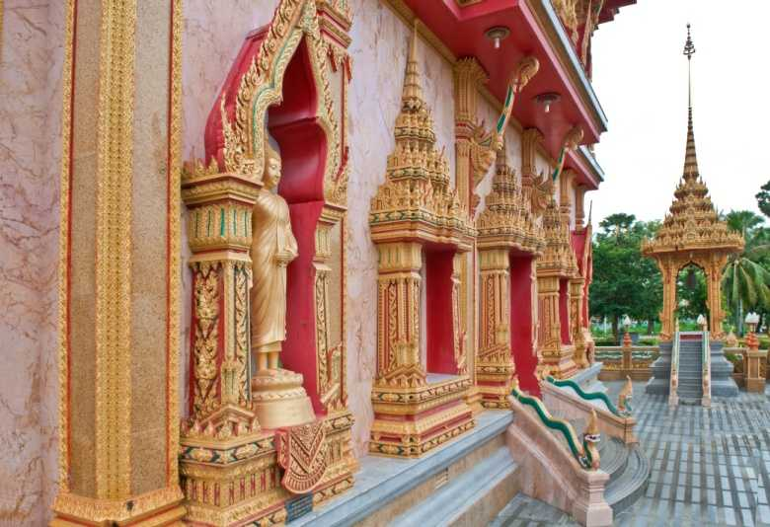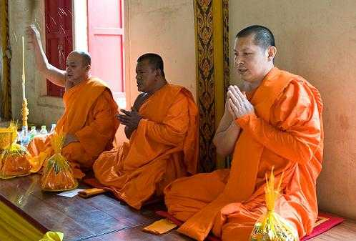

Священная тайская церемония омовения рук ведет свое начало из глубины веков. Вода – основа и символ жизни в Таиланде. Молодых усаживают рядом друг с другом на специальные традиционные табуретки, перед которыми стоят украшенные пюпитры.

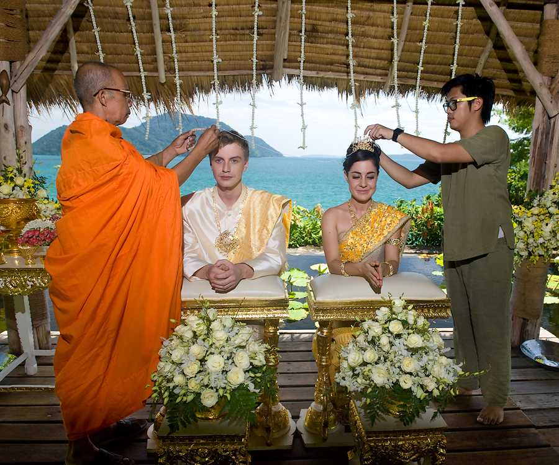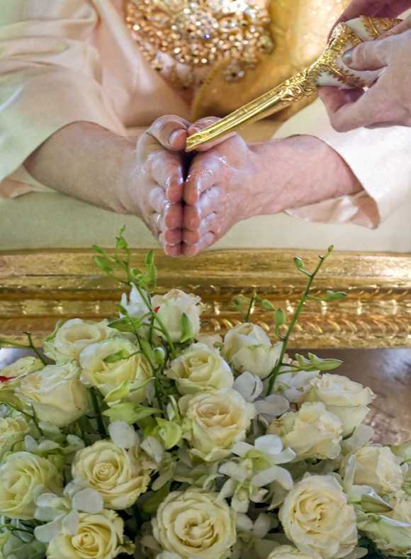
Жених и невеста кладут руки на пюпитр с ладонями, сложенными в виде лодочки. Под ладонями, на специальных подставках, устанавливаются вазы с цветами. На головы молодым надевают нитяные венки, соединенные между собой тонким шнуром. Рядом с пюпитрами установлен сосуд с водой, в которую добавлены благовония и лепестки цветов. Воду черпают из сосуда и тонной струйкой выливают, по очереди, в ладони жениха и невесты, произнося слова пожелания счастья и процветания молодой семье.

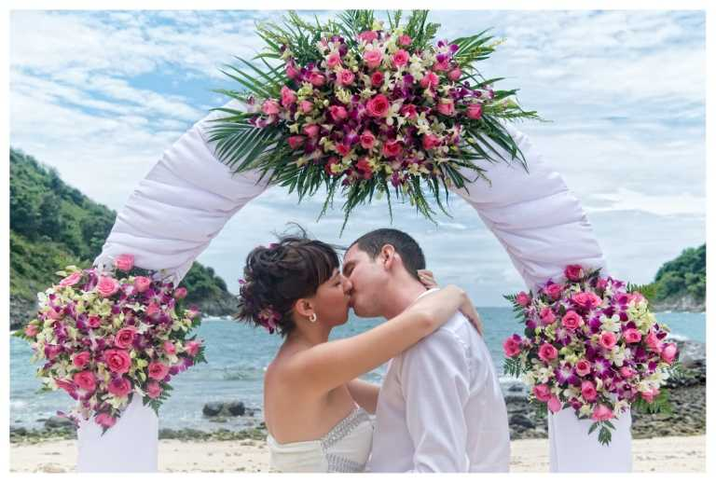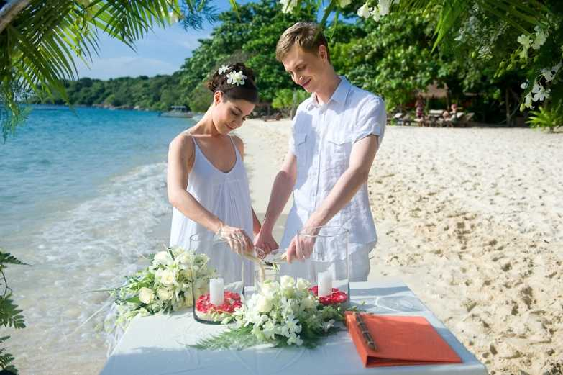

В современном Таиланде древние традиции и обычаи тесно переплетаются с новыми веяниями Запада. Поэтому, венчание на белоснежном песчаном берегу, под классической свадебной аркой, увенчанной нежными орхидеями, клятвы, принесенные молодыми под прохладные бризы ласкового ветерка, незабываемая фото сессия на фоне угасающих огней заката, запуск традиционных Фонариков Любви и Лой Кратонгов, а также ужин в шикарном ресторане, - придадут шик и шарм окончанию этого превосходного дня.

В стоимость церемонии включено:
- Букет орхидей для невесты, бутоньерка для жениха
- Укладка и визаж для невесты
- Свадебная арка, украшенная орхидеями
- Оформление цветами места церемонии
- Цветочный салют из лепестков роз
- Гирлянды из орхидей
- Кораблики Любви и Лой Кратонги для пары
- Благословение монахами в Храме
- Преподношения для монахов
- Церемония омовения рук на пляже
- Услуги фотографа (5 часов), DVD с фотографиями (до 200 фотографий)
- Трансфер, услуги гида и церемониймейстера
- Ужин на берегу океана на двух человек
- Свадебный сертификат (не официальный)

Стоимость: 2 195 USD - нетто.

